Parteien zur Landtagswahl


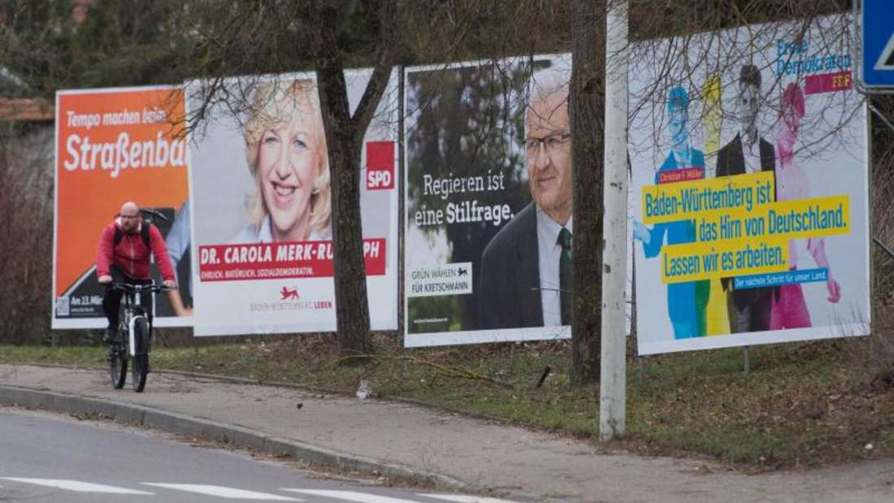
Quelle: https://www.hanisauland.de/sites/default/files/styles/article_1180/public/594988-160320-134470.jpg.jpeg
Ähhmm… Wen soll ich denn jetzt wählen?!?

Eure Aufgabe:
- Sucht in eurem Wohnort oder auf euren täglichen Wegen Wahlplakate zur aktuellen Landtagswahl.
- Fotografiert mindestens drei verschiedene Wahlplakate von mindestens zwei unterschiedlichen Parteien.
- Achtet darauf, dass die Fotos gut erkennbar sind.
- Bringt die Fotos zum nächsten Unterrichtstermin mit (digital auf eurem Handy/USB-Stick oder ausgedruckt).

Ziel der Aufgabe:
Wir wollen gemeinsam untersuchen, wie Parteien sich im Wahlkampf präsentieren, welche Themen sie ansprechen und welche Gestaltungsmittel sie nutzen.

Wahlplakatanalyse
Aufgabe: Untersucht Wahlplakate der verschiedenen Parteien mit Hilfe der folgenden Fragen:

Partei | Wer oder was ist dargestellt? | Welche Themen-schwerpunkte werden gesetzt? | Welche Wirkung* wird beabsichtigt? | Welche Farben und Symbolik werden verwendet? | Welche Stimmung löst das Wahlplakat aus? | Welche Zielgruppe soll das Plakat ansprechen?

* Als Wirkung auf die/den Betrachter/in könnte z. B. Information, Provokation, Sensibilisierung, Appell usw. beabsichtigt sein.

